Учебная дисциплина | ОП.01 ОСНОВЫ ТЕХНИЧЕСКОГО ЧЕРЧЕНИЯ
Профессия | 35.01.13 Тракторист-машинист сельскохозяйственного производства
Преподаватель | Кузьменко Елена Николаевна
Тема 4 | Чертежи деталей и сборочные чертеж

Занятия № 27-28
Практическое занятие № 8 (15-16)

Задание для дистанционного обучения
16.06.2020 г.
Тема урока: «Чертежи болтового, винтового и шпилечного соединений»
Цель урока: 1. Правила выполнения упрощенного изображения болтового, шпилечного, винтового соединения; обобщить имеющиеся знания студентов о стандартных крепежных деталях. Формирование умения в вычерчивании и обозначении этих соединений. Формирование умения и навыков в анализе чертежа, элементов деталей.
Развитие умения анализировать любую деталь и чертеж детали. Выработка аналитического мышления у обучающихся.

В результате освоения учебной дисциплины обучающийся должен уметь:
- выполнять графические изображения технологического оборудования технологических схем;
- выполнять комплексные чертежи геометрических тел и проекции точек, лежащих на их поверхности;
- выполнять чертежи технических деталей;
- читать чертежи и схемы;
- оформлять технологическую и конструкторскую документацию в соответствии с действующей нормативно-технической документацией.

В результате освоения учебной дисциплины обучающийся должен знать:
- законы, методы и приемы проекционного черчения;
- правила выполнения и чтения конструкторской и технологической документации;
- правила оформления чертежей, геометрические построения и правила вычерчивания технических деталей;
- способы графического технологического оборудования и выполнения технологических схем;
требования стандартов Единой системы конструкторской документации (ЕСКД) и Единой системы технологической документации (ЕСТД) к оформлению и составлению чертежей и схем.

План
1.Болтовые, винтовые и шпилечные соединения. Изображение и обозначение этих соединений на чертежах на чертежах.
2.Графическая работа " Вычерчивание крепежных деталей".

Вопрос 1. Болтовые, винтовые и шпилечные соединения. Изображение и обозначение этих соединений на чертежах на чертежах.
Вспомните пожалуйста:
1) Какие стандартные крепежные детали вы знаете? (Болт, винт, шпилька, шуруп, гайка, шайба, штифт, шплинт) (показать плакат)
2) Как изображается резьба на чертежах? (Резьба на чертежах изображается условно, основной и тонкой линией)
3) Назовите типы стандартных резьб? (Стандартные типы резьб – это метрическая резьба, трубная цилиндрическая резьба, трубная коническая резьба, трапецеидальная и упорная резьбы) (стенд – обратить внимание)
4) Назовите основные параметры резьбы?
1. Тип резьбы
2. Диаметр резьбы
3. Шаг резьбы
4. Направление резьбы
5. Число заходов резьбы
6. Поле допуска резьбы
5) Как обозначают левые резьбы? (Левые резьбы обозначаются буквами LH)
На предыдущем занятии изучали разъемные соединения, когда повторная сборка и разборка возможна без повреждения их составных частей.
Разъемными являются все резьбовые соединения. При сборке машин, станков, приборов отдельные их детали соединяют друг с другом резьбовыми крепежными изделиями: болтами, винтами, шпильками.
Сегодня, сейчас мы будем изучать как изображаются разъемные соединения на чертежах.
Посмотрите, слева изображено болтовое соединение с указанием всех зазоров между элементами фасок.
При выполнении сборочных чертежей машин, когда приходится изображать много болтовых соединений с целью экономии времени болт, гайку, шайбу обычно чертят упрощенно, по размерам этих элементов, взятых в стандартах в зависимости от диаметра резьбы (рисунок в центре).
В упрощенных изображениях резьба показывается по всей длине стрежня крепежной резьбовой детали.
Фаски, скругления, зазоры между стержнем детали и отверстием не изображаются. На всех видах, полученных проецированием на плоскость, перпендикулярную оси резьбы, резьба на стержне изображается одной окружностью, соответствующей наружному диаметру резьбы.
Посмотрите, справа изображено условное изображение бытового соединения. Рассчитываем параметры болтового соединения по формулам.
Болтовое соединение – соединение деталей с помощью болта, гайки, шайбы

Чертежи болтовых и шпилечных соединений

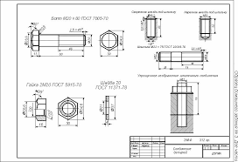

Рис.1. Чертёж болтовых и шпилечных соединений
Среди разъемных соединений наибольшее распространение получили резьбовые. К ним относятся болтовое, шпилечное и винтовое соединения, показанные на рисунке 209. Детали этих соединений — болты, винты, шпильки, гайки и шайбы — имеют установленные стандартом форму, размеры и условные обозначения. Пользуясь этими обозначениями, можно отыскать размеры крепежных деталей в соответствующих таблицах стандартов. Как это делать, было показано на примере выполнения чертежа болта.
С изображением крепежных деталей приходится встречаться в основном на сборочных чертежах. На этих чертежах болтовое, шпилечное и винтовое соединения вычерчивают по относительным размерам. Это значит, что величину отдельных элементов определяют в зависимости от наружного диаметра d резьбы. В результате ускоряется работа по выполнению чертежа.
Размеры крепежных деталей на сборочных чертежах не наносят. Но как же в таком случае определить, какой болт или шпилька входит в соединение?
Необходимые данные записывают в спецификации. С ней мы будем знакомиться позже. А сейчас рассмотрим изображения основных резьбовых соединений
Изображение болтовых соединений. Это соединение показано на рисунке 2. В деталях, которые нужно соединить (дет. 1 и дет. 2), просверливают отверстия немного большего диаметра, чем диаметр болта.
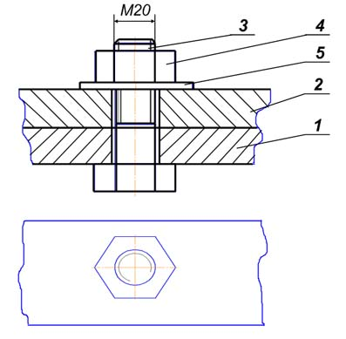
Рис. 2. Болтовое соединение
Чертежи крепежных соединений рекомендуется вычерчивать упрощенно (рис. 2). Это заключается в следующем. Фаски на шестигранных и квадратных головках болтов и гаек, а также на стержне не изображают. Допускается не показывать зазор между стержнем болта и отверстием в соединяемых деталях.
Чтобы чертеж, представленный на рисунке 2 , легче было понять, покажем поэтапно образование болтового соединения. Сначала изображен болт и над ним две соединяемые детали. Затем болт показан в отверстиях этих деталей, а над ним шайба. На рисунке шайба надета на болт, а над ним показана гайка. Законченный чертеж болтового соединения
Обратите внимание, что соединяемые детали (1 и 2) заштрихованы в разные стороны.
Болты в сборочном чертеже показывают нерассеченными, если секущая плоскость направлена вдоль их оси. Гайки и шайбы изображают также нерассеченными.
В спецификации для болтов указывают диаметр и тип резьбы, длину стержня и номер стандарта. Запись Болт М12х1,25х60 означает: болт с метрической резьбой 0 12 мм, шаг 1,25 мм (мелкий), длина стержня 60 мм.
В учебнике для упрощения записи здесь и далее для других крепежных деталей номер стандарта не приведен.
Для гайки указывают диаметр и тип резьбы. Запись Гайка MI6 означает: гайка с метрической резьбой, имеющая диаметр 16 мм, шаг резьбы крупный. Для шайб указывают диаметр болта. Запись Шайба 12 означает: шайба для болта диаметром 12 мм.
Вы будете вычерчивать элементы болтового соединения по относительным размерам. Их определяют в зависимости от наружного диаметра резьбы по соотношениям, приведенным на рисунке 217. Рассмотрим пример определения относительных размеров для болтового соединения с резьбой М20 (d = 20 мм):
- диаметр окружности, описанной вокруг шестиугольника, D = 2d (2х20 = 40 мм);
высота головки болта h = 0.7d(0.7x20= 14 мм);
для нарезной части l₀ = 2d + 6 (2x20+6=46мм);
высота гайки Н = 0.8d(0,8x20 = 16 мм);
диаметр отверстия под болт d = 1,1d/(1,1x20 = 22 мм);
диаметр шайбы Д_{ш} = 2,2d(2,2X20 = 44 мм);
высота шайбы 5 = 0,15(0,15х20 = 3 мм). По этим размерам можно вычерчивать болтовое соединение В зависимости от какой величины определяют относительные размеры болтового соединения?
- При выполнении разреза на сборочном чертеже секущая плоскость прошла вдоль оси болта, гайки и шайбы. Нужно ли их штриховать?
- Можно ли на рисунке 217, г не показывать зазор между стержнем болта (дет. 5) и отверстиями в соединяемых деталях 1 и 2?
- Расшифруйте обозначение: «Болт MI6х70» и «Гайка М20».
- Изображением чего является большая окружность на виде сверху (рис. 217, г)?
- Назовите номер детали, показанной на виде сверху шестиугольником (рис. 217, г).
Выполните эскиз болтового соединения, руководствуясь примером на рисунке 217, г. Диаметр резьбы d равен 10 мм. Толщина каждой из соединяемых деталей 15 мм. Длина l стержня болта 45 мм.
Изображение шпилечных соединений.
Шпилька представляет собой стержень, имеющий резьбу на обоих концах. Одним концом шпилька на всю длину резьбы ввинчивается в глухое (несквозное) отверстие с резьбой в детали 1 (рис. 4). На другой конец навинчивают гайку, под которую подкладывают шайбу. Таким образом прижимают друг к другу скрепляемые детали (дет. 1 и 2). Отверстие в детали 2 имеет немного больший диаметр, чем шпилька (рис. 4).
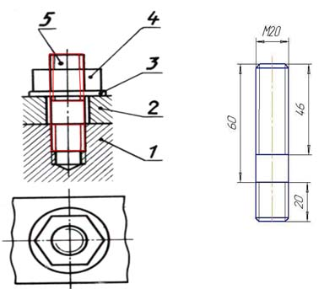
Рис. 4. Шпилечное соединение
Гайку и шайбу, как и в болтовом соединении, изображают упрощенно, т. е. без фасок. На шпильке фаски тоже не показывают.
Линию, определяющую границу резьбы на нижнем конце шпильки, всегда проводят на уровне поверхности детали, в которую ввернута шпилька (дет. 1).
Посмотрите внимательно, как изображают стержень с резьбой, ввернутый в отверстие. Резьбу в отверстии показывают только там, где она не закрыта концом стержня (рис. 220, а). Нижнюю часть глухого отверстия показывают незаполненной стержнем. Для наглядности она выделена красным цветом.
На конце отверстия показывают коническое углубление, полученное от сверла (см. рис. 220, а). Его вычерчивают с углом 120° при вершине, но размер этого угла не наносят. Не допускайте ошибки, показанной на рисунке 220, б, где диаметр углубления оказался больше диаметра отверстия, чего не может быть.
Штриховку доводят до сплошной толстой линии, а не до тонкой.
Относительные размеры для вычерчивания шпилечного соединения вы будете подсчитывать в зависимости от диаметра резьбы по соотношениям, приведенным на рисунке
Обозначение Шпилька М10х6О следует понимать так: шпилька имеет метрическую резьбу, диаметр ее 10 мм, длина 60 мм (до ввинчиваемого конца).

Вопрос 2. Графическая работа " Вычерчивание крепежных деталей".
Указание к работе . Вычерчивая с натуры чертежи одного из видов резьбовых соединений, следуйте примерам, приведенным в данном параграфе. Примените упрощения, установленные стандартом. Наносить размеры не надо.
при построении чертежа болтового, винтового, шпилечного соединений на изображениях гайки и шайбы линии невидимого контура не проводят;
—болты, гайки, винты, шпильки и шайбы на чертежах болтового, винтового и шпилечного соединений показывают не рассеченными, если секущая плоскость направлена вдоль их оси;
—при вычерчивании гайки и головки болта, винта сторону шестиугольника берут равной наружному диаметру резьбы. Поэтому на главном изображении вертикальные линии, ограничивающие среднюю грань гайки и головки болта, совпадают с линиями, очерчивающими стержень болта.
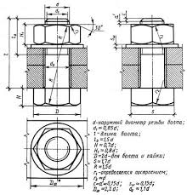

Литература:
- А.Н. Феофвнов. Основы машиностроительного черчения М.: Издательский центр «Акадкмия», 2017.
- А.М. Бродская, Э.М. Фазулин , В.А. Халдинов. Черчение (Металлообработка). М.: Издательский центр «Акадкмия», 2015.
- А.А. Чекмарёв. Справочник по черчению. М.: Издательский центр «Акадкмия», 2015.
- А.Н. Феофвнов. Чтение рабочих чертежей. М.: Издательский центр «Акадкмия», 2017.
- Л.В. Васильева. Черчение (металлообработка). Проктикум. М.: Издательский центр «Акадкмия», 2017.
- http://www.granitvtd.ru/ - Справочник по черчению.

